Классный час в 7 «Б» классе, классный руководитель Бондарева Н.Ю.

Цель: приобщать учащихся к историческому прошлому нашей страны, познакомить с историей праздника; воспитать чувство гордости за историю своей страны, уважения к людям, совершивших героический поступок; развивать творческий потенциал учащихся.

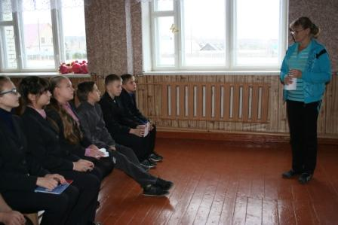
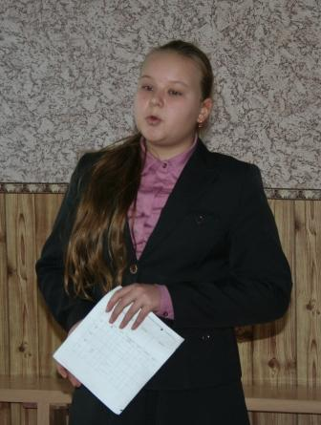
- Сегодня учащиеся нашего класса подготовили доклады о некоторых героях отечества. Ребята, внимательно слушайте докладчиков, ведь впереди у нас небольшая викторина и эта информация может вам пригодиться.

Александр Васильевич Суворов –
один из великих полководцев.
Фёдор Фёдорович Ушаков –
великий флотоводец.
Святой Преподобный Сергий Радонежский.
Михаил Илларионович Кутузов –
русский полководец, генерал-фельдмаршал
и многие другие известные люди России, заинтересовавшие ребят.
В своих выступлениях ребята рассказали об их славных подвигах и делах.

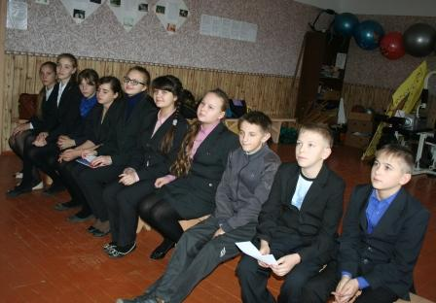
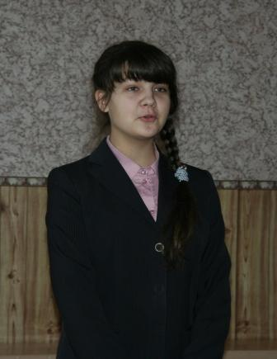
Ребята участвовали в викторине, собирали пословицы, мероприятие закончили исполнением песни «РУССКИЙ СОЛДАТ»

